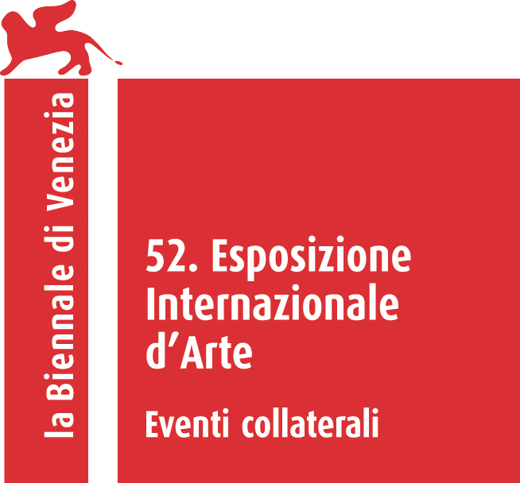

SPAZI VITALI
11 luglio 2007
a cura di Anna Laura Petrucci
Presso lo Spazio Thetis, Arsenale Novissimo, Venezia

presentato in occasione dell'evento
JOSEPH BEUYS
DIFESA DELLA NATURA
THE LIVING SCULPTURE. Kassel 1977-Venezia 2007
OMAGGIO A HARALD SZEEMANN
Mostra Collaterale 52. Esposizione Internazionale d'Arte, La Biennale di Venezia
Spazio Thetis, Venezia 10 giugno - 17 settembre 2007

SPAZI VITALI autodeterminazione ed interdipendenza

Video La Natura di Beuys_Spazi Vitali
una esperienza condivisa ad Ascoli Piceno
a cura Anna Laura Petrucci

Olimpia Gobbi, Assessore alla Cultura Provincia di Ascoli Piceno
Saggi paesaggi: Paesaggi di qualità ambientale, culturale ed umana

Umberto Cao, architetto, Preside della Facoltà di Architettura di Ascoli Piceno
Università per il territorio

SGL Carbon - Stabilimento di Ascoli Piceno
Ripartire dalla fine, con la dirigenza e SGL Karaoke Group
(karaoke operaio)

architetti, artisti, educatori e politici impegnati a costruire SPAZI VITALI

Massimo Rossi, Presidente della Provincia di Ascoli Piceno
Percorsi partecipati, progetti qualitativi

Roberto A. Cherubini, architetto, Università la Sapienza Roma
Site Identity Preview

Luigi Coccia, arte terapeuta, Ascoli Piceno
L’arte come modulazione nella trasformazione sociale

Soka Gakkai international
La Carta della Terra
Il Decennio per l’educazione allo sviluppo sostenibile

Akira Gokita, Fuji Museum of Contemporary Art Tokyo
Il museo come spazio pedagogico

Morgan Nardi, coreografo, Duesseldorf
Videoperformance danza Koko Doko

Avelio Marini, Assessore Parchi e Turismo, Provincia di Ascoli Piceno
La sovranità alimentare

Roberto Potentini,enologo
(P)Assaggi Piceni: alcune annotazioni sul terroir della DOC Rosso Piceno

Algeo Marcozzi, Presidente Piceno Promozione
Azienda Speciale della Camera di Commercio di Ascoli Piceno
La glocalizzazione: dall'internazionalizzazione al locale

IL PROGETTO DI ARCHITETTURA AD APPROCCIO SOSTENIBILE
Lancio di una nuova piattaforma web per condividere le
esperienze didattiche e progettuali. Sono invitati ad intervenire
sul web: Jean Busquets, Barcellona - Roberto Cherubini,
Roma - Johannes Eisele, Darmstadt - Vera Martinez, Darmstadt
- Georg Reinberg, Graz - Adi Teherani, Amburgo

Scheda tecnica

Curatrice: Anna Laura Petrucci
Titolo: Spazi Vitali
Tipologia: video e conferenza
Inaugurazione: ore 15.00
Ingresso: libero
Luogo: Spazio Thetis, Arsenale Novissimo, Venezia
Fermata Actv: Bacini (linee 41, 42, 51, 52 giracittà) Tel +39 041 2406111 - info@thetis.it - www.thetis.it

INFO:
IL LUOGO DELLA NATURA. Servizi e Magazzini della Piantagione Paradise. Direttore Responsabile: Lucrezia De Domizio Durini. Condirettore: Antonio d’Avossa. Associazione Culturale Onlus IL CLAVICEMBALO Via Santa liberata n.2 - 65020 Bolognano (Pescara) Italia Tel. 0039.085.888.01.54
e.mail : illuogodellanatura@tiscali.it - www.enel.it/dharmaofenel

